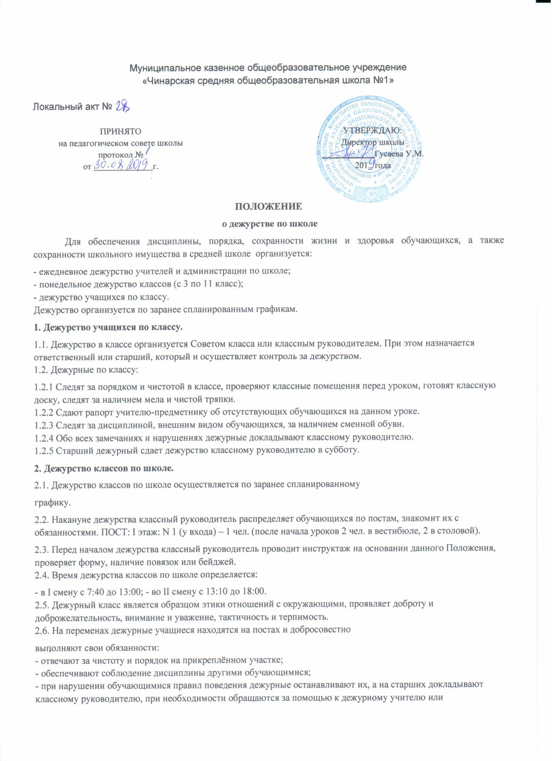администратору.
2.7. Классный руководитель дежурного класса (или старший дежурный по классу (в 10,11 классах) обеспечивает руководство дежурством, обо всех выявленных нарушениях докладывает дежурному администратору.
2.8. По поручению дежурного администратора и классного руководителя обучающиеся дежурного класса проводят рейды по проверке второй обуви, внешнему виду. О результатах докладывают в письменном виде.
2.9. Дежурные по столовой обеспечивают порядок и дисциплину, не допускают в столовую обучающихся в верхней одежде, не допускают выхода учащихся из столовой с продуктами питания, следят за соблюдением норм этики (не толкаться, разговаривать тихо, бережно относиться к хлебу, соблюдать очередь при приобретении продуктов питания).
2.10. По окончании дежурства обучающиеся проверяют чистоту всей школы, а по окончании дежурства сдают свои участки классному руководителю, который в свою очередь рапортует о сдаче дежурства дежурному администратору.
2.11. В конце недели дежурный класс выпускает «Информационный листок о результатах дежурства». Информационный лист сдают заместителю директора по воспитательной работе в понедельник.
3. Дежурный учитель.
3.1. Дежурный учитель дежурит в определённое для него администрацией время и на конкретном участке, подчиняется непосредственно дежурному администратору и выполняет все его требования.
3.2. Дежурный учитель на своём участке отвечает за порядок и дисциплину, обеспечивает соблюдение обучающимися правил поведения, предупреждает правонарушения, несёт ответственность за сохранность школьного имущества, выявляет правонарушения и нарушения дисциплины, проводит необходимую профилактическую работу и докладывает дежурному администратору.
3.3. Дежурный учитель помогает на своём участке обучающимся дежурного класса.
3.4. Фиксирует опоздавших, правонарушителей, обучающихся, нарушающих правила поведения, принимает к ним меры, доводя до сведения классного руководителя и родителей по мере необходимости.
3.5. О выходе на дежурство и по окончании его докладывает дежурному администратору.
3.6. Дежурный учитель должен иметь отличительную красную повязку или бейдж.
4. Дежурный администратор.
4.1. Дежурный администратор назначается директором школы.
4.2. Дежурный администратор:
- осуществляет контроль за выходом на дежурство учителей и дежурного класса,
- согласовывает с ними работу на весь период дежурства,
- контролирует выполнение учителями Положения о правилах внутреннего трудового распорядка,
- принимает меры в отношении класса, оставшегося без учителя (в случае болезни и т.д.),
- отвечает за порядок в школе в целом и сохранность школьного имущества,
- при нарушениях выявляет виноватых, принимает меры и докладывает директору школы,
- организует рейды по проверке внешнего вида, сменной обуви обучающихся, по уборке кабинетов,
- принимает докладные от дежурных учителей и дежурного класса, при выявлении недостатков принимает меры,
- организует выполнение возникающих срочных вопросов: встреча гостей, субботники и т.д.,
- по окончании дежурства получает информацию обо всех выявленных недостатках, производит обход школы и школьной территории и о сдаче дежурства записывает в журнал дежурства школы.

